Téma: Somfai Anna -Jogar Szitakötő 31. sz.
Anyag- és eszközszükséglet: nagy kartonlapok, színes lapok, , olló, ragasztó
Készítette: Calapis-Halász Tünde
Intézmény neve: 16-os Általános Iskola, Nagyvárad
Osztály: 4.F.

Az óra menete:

1. Előzetes feladat: gyermekjogokra való rákeresés interneten,lexikonokban,polgári nevelés tankönyvben.
2. Szervezési feladatok: a szükséges anyagok, eszközök előkészítése
3. Motiváció felkeltése: Somfai Anna -Jogar ,Szitakötő 31
- ismerkedés a szöveggel;
- segédanyag: http://segedanyag.com/2015/08/26/gyerekjogok-listaja-6191 ;
- beszélgetés a szöveg kapcsán ;
- beszélgetés a gyermekek jogairól , úgy,ahogy azt ők elképzelik.
4. Témabejelentés: Elkészίtjük az osztályunk GYERMEK-ét, akinek JOGA VAN…
5. Munkamenet:
- tervezés :mindenki leίr a kapott papίrlapra olyan igéket,melyek a gyermekek jogát jelenti ,
- kiválasztottam egy tanulót , aki ráfeküdt a kartonlapra,osztálytársai pedig körberajzolták az alakját,
- megbeszéljük azokat a dolgokat , amikhez nekik joguk van ( enni , nevet kapni születéskor ,inni , játszani , olvasni , nevetni , élni…)
-a kapott kicsi szίnes papίrlapra ráίrják jogokat,
- a diákok a papίrlapra ίrt igéket közben sorra felragasztják a kartonlapra rajzolt alakra ,
6. Értékelés :a megbeszélt szempontok alapján .
7. Kiállítás : a plakátot kitettük az iskola Szitakötő sarkába.

ĺrjuk a jogainkat…
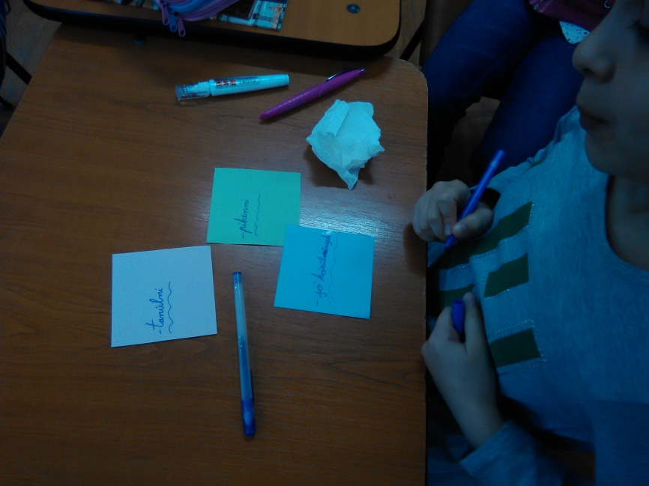
Megrajzoljuk a GYERMEKET …
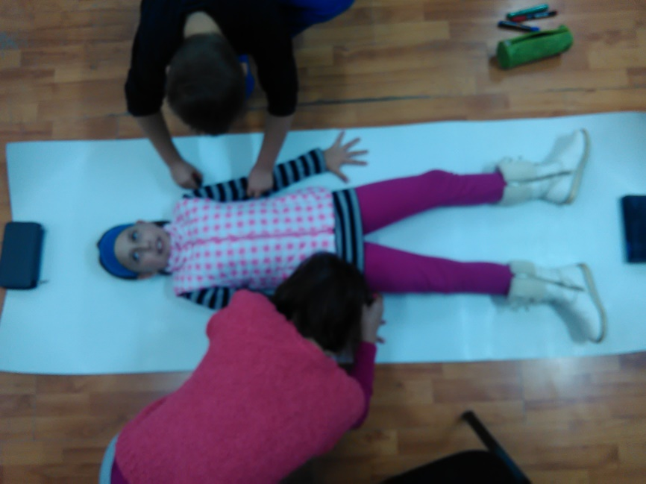
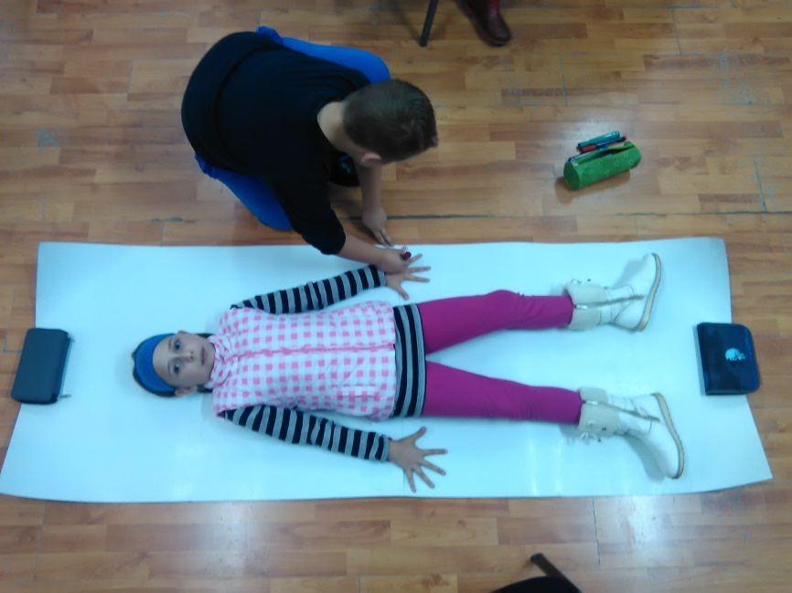
JOGOM VAN …

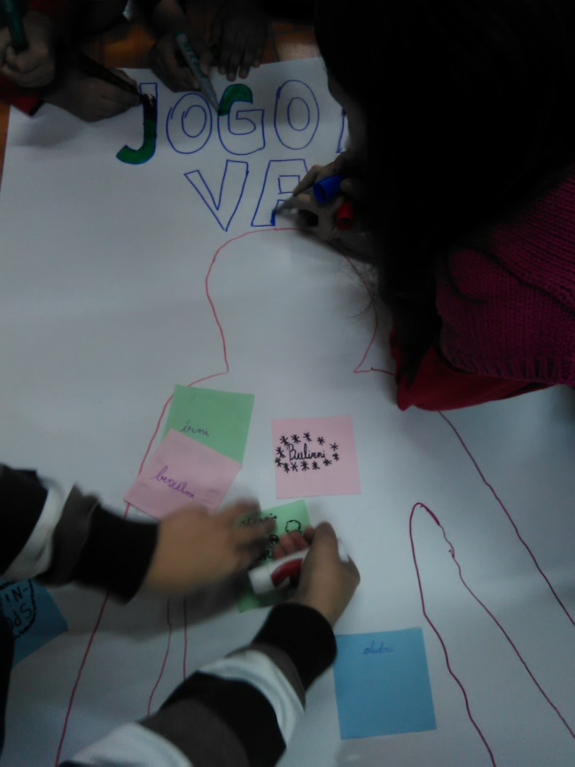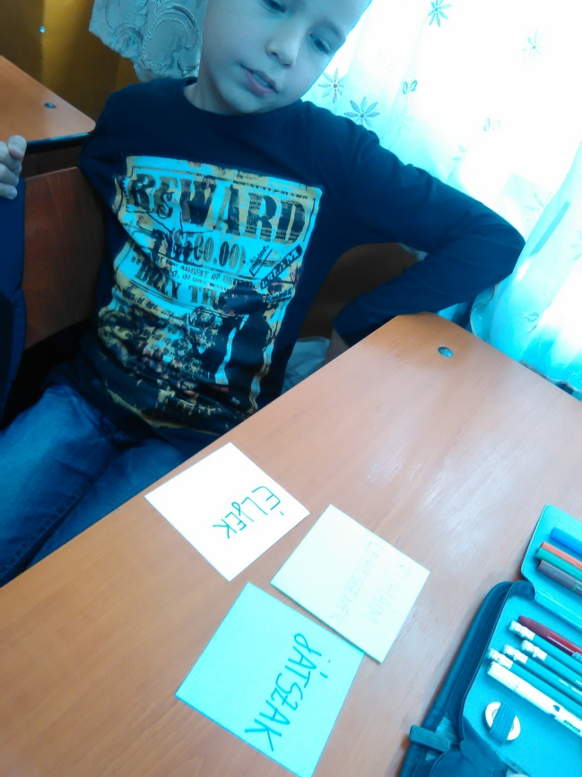

Ragasztgatjuk jogainkat…

